Заявка на участие в финальной части Всероссийского конкурса
«Лучшие региональные практики развития детского туризма»

1. Название проекта. Детский спортивно-оздоровительный лагерь «Горная семейка» (ДСОЛ «Горная семейка»), детское приключение «Горная семейка»

2. Организатор (автор). Галлямов Артем Рамилович – автор и организатор ДСОЛ «Горная семейка», преподаватель международных курсов инструкторов по сноуборду, судья по сноуборду Всероссийской категории, преподаватель-тренер высшей категории А по сноуборду 89049797342 artem@rockyfamily.ru

3. География проекта (территориальный охват). Расположение лагеря – Челябинская область, город Куса, ЦАО «Евразия». Регионы участников – Челябинск, Екатеринбург, Кемерово, Томск, Омск, Тюмень, Уфа, Пермь, Оренбург, Самара, Саратов, Краснодар, Рязань, Калуга, Москва, Санкт-Петербург.

4. Сроки реализации практики. Программа успешно реализуется с весны 2014 года. В летний период смены 8,12,21 день – скалолазание, акробатика, вейкборд, сплавы, ролики, лонгборды и иное указанное в программе. Зимой, осенью и весной 7 дней – скалолазание, акробатика, сноуборд, горные лыжи и иное указанное в программе.

5. Контактные сведения (адрес, телефон, электронная почта). 456940, Челябинская обл., г. Куса, ул. Олимпийская, д. 75, стр. 1 Телефон 89049797342, artem@rockyfamily.ru

6. Логотип практики, если его нет – организатора. Прикреплен к письму.

7. Цель и задачи практики. Основной замысел практики.
Цель — активное приобщение детей к физкультуре, спорту и туризму, укрепление здоровья, развитие творческого и интеллектуального потенциала личности и организация досуга в каникулярные периоды, вовлечение в данные процессы посредством использования современного спортивного, туристического, информационного оборудования и современных методик обучения, привлечение и постоянное развитие квалифицированного персонала. Создание связи между поколениями за счет связи между современными и традиционными видами спорта и туризма.
Задачи:
1. Создание условий для организации безопасного нахождения на территории и качественного организованного отдыха детей.
2. Приобщение детей к творческим и спортивным видам деятельности, развитие творческого мышления.
3. Формирование культурного поведения, санитарно-гигиенической культуры и развитие физической формы.
4. Создание благоприятных условий для укрепления здоровья, использование окружающей природы и собственного интереса в качестве источника оздоровления ребенка.
5. Организация среды, предоставляющей ребенку возможность для самореализации на индивидуальном личностном потенциале.
6. Формирование у ребят навыков общения и толерантности.
7. Ведение деятельности по профессиональному и личностному развитию сотрудников, совершенствованию методик и программ в целом.
8. Приобретение дорогостоящего снаряжения и оборудования.
9. Создание прочной связи между поколениями по средствам новых и традиционных видов спорта.
Территория лагеря расположена между горой Копанец и легендарной рекой Ай. Исследование гор дает возможность изучить принципы ориентирования на местности, изучить растения и животный мир, изучить основы альпинизма после прохождения веревочного курса на искусственном скалодроме, приобщить детей к пешим прогулкам, познакомить с национальными парками Таганай и Зюраткуль. Маршруты по реке Ай дают возможность познакомить детей с речным туризмом, научить пользоваться снаряжением для альпинизма и речного туризма, показать красоты Южного Урала на примерах природных и исторических памятников (Скала Аргус, татарские крепости, барочная, скала Чертов палец и иное). Асфальтированные территории позволяют научить детей технике катания на лонгбордах и роликовых коньках, научить игре в волейбол, баскетбол, футбол и пионербол. Батутный зал позволяет поставить технику акробатики. Искусственный скалодром дает возможности для прохождения базового курса скалолазания. На кусинском пруду, где установлена реверсивная лебедка есть возможность научиться технике катания на вейкборде. Сосновый лес позволяет установить оборудование для веревочного парка и слеклайн (балансирование на тросе) и развить у детей моторику и чувство равновесия. Имеющееся оборудование для игры в лазертаг позволяет реализовать программу командообразования. Мультимедийное оборудование и инновационные технологии дают возможность детям развиваться в современных технологиях. Стрелковый лучный тир и тир для духовых трубок позволяет освоить точные виды спорта и развить меткость.
Наличие подъемника, ратраков, системы искусственного оснежнения и горнолыжного оборудования позволяет проводить занятия на лыжах и сноуборде в зимние периоды.
Квалифицированный персонал обучает детей с самого начала и проводит соревнования по уровням освоения, что позволяет закрепить полученный результат и поощрить их за проделанную работу.

8. Механизм реализации практики
Сплавы по реке Ай. Инструктор знакомит детей с техникой безопасности и техникой речной гребли в команде 4-6 человек на катамаране. Ребята самостоятельно собирают катамараны и одевают снаряжение под контролем инструктора. Маршрут №1 занимает 90 минут (старт – барочная, финиш – территория лагеря). Далее маршруты усложняются по продолжительности. Окончательный маршрут рассчитан на 4 часа (старт – территория лагерь, финиш – Петропавловка). По окончанию курса дети награждаются грамотами и призами.
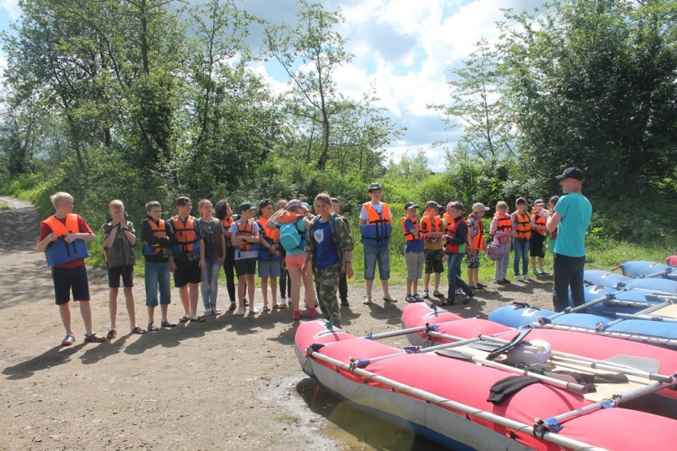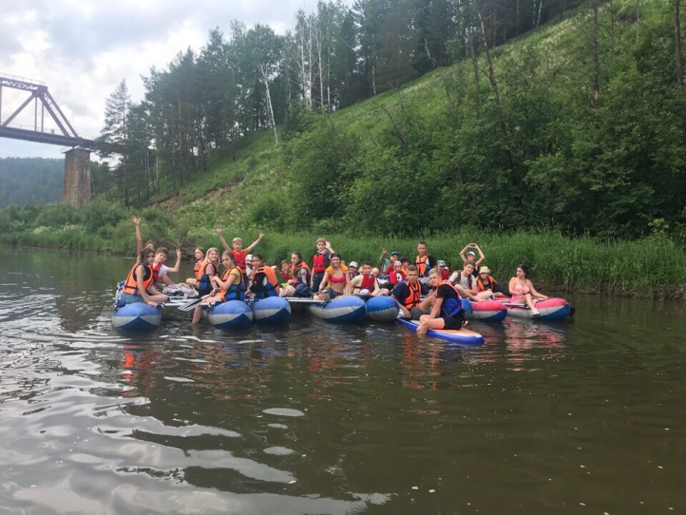

Скалолазание. Инструктор знакомит детей с техникой безопасности и техникой подъема на скалодроме, учит пользоваться снаряжением и технике вязания узлов. Уроки проводятся с использованием верхней, нижней страховки и самостраховки, комбинирование страховок, в том числе перехода с одной трассы на другую. По каждому пройденному уровню проводятся соревнования. После прохождения курса на скалодроме дети переходят на естественный рельеф, где показывают свои знания на практике под присмотром инструктора. Данные знания дети используют при прохождении трасы веревочного парка и слеклайна. Квест-игра «Марвел. Человек-Паук» позволяет детям самостоятельно выбрать снаряжение для прохождения уровня и выбрать тактику его прохождения. Данная игра включает 10 уровней разной сложности и разной техники прохождения.
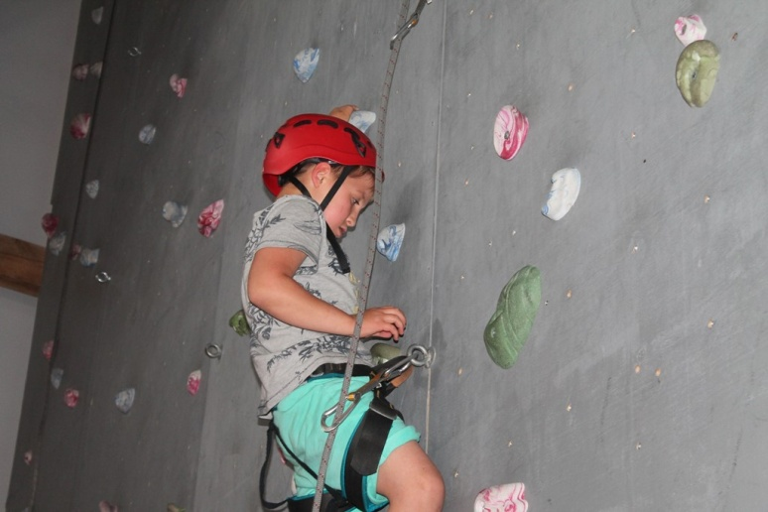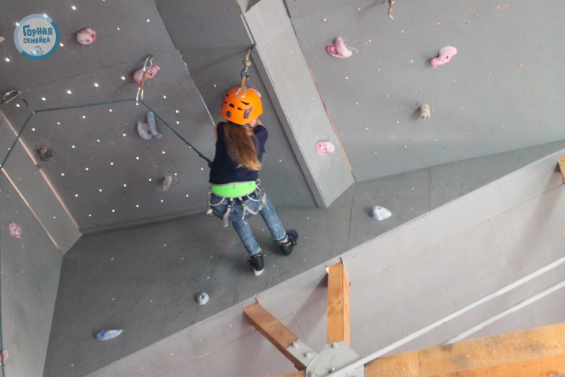

Ролики и лонгборды. Инструктор проводит вводный инструктаж и основы техники катания. В зависимости от усвоения материала, дети переходят от одного уровня к другому. По каждому уровню проводятся соревнования. К концу смены дети готовят танцы на роликах и лонгбордах, которые презентуют на заключительном дне лагеря.
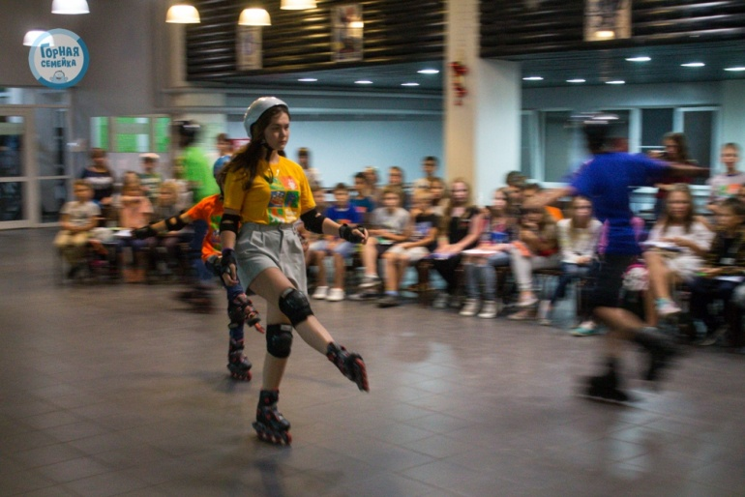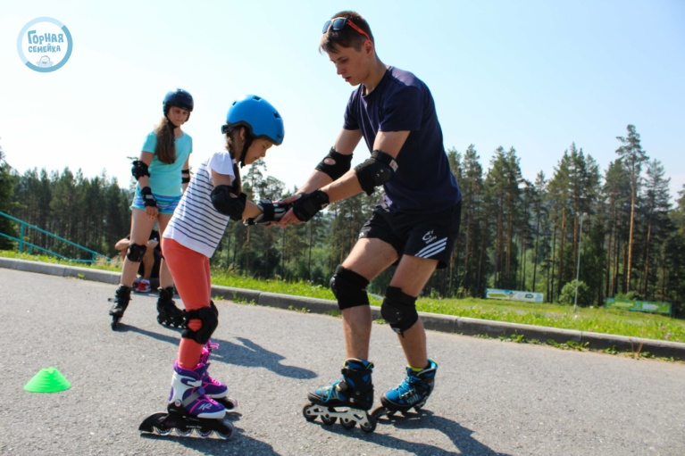
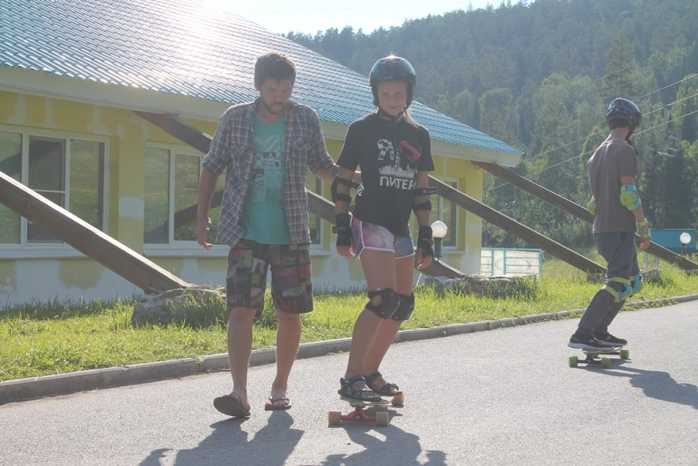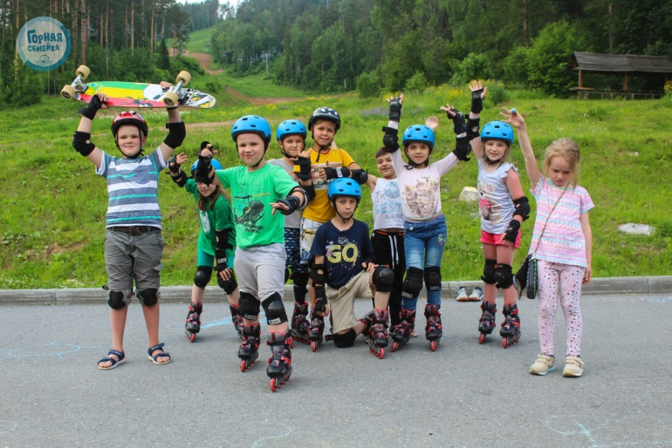

Вейкборд и сап-борды. Инструктор в бассейне проводит вводное занятие на технику безопасности и выхода из воды. Индивидуально для каждого ребенка формируется программа обучения. По прохождению уровня, дети участвуют в соревнованиях.
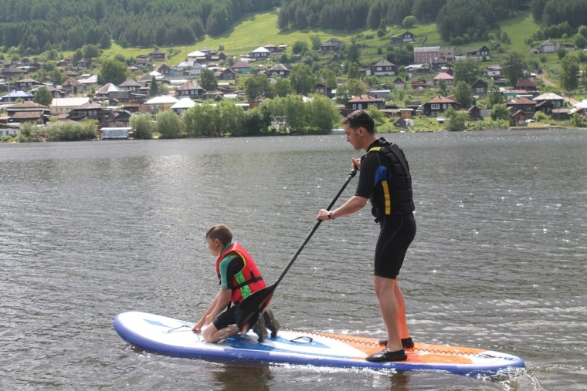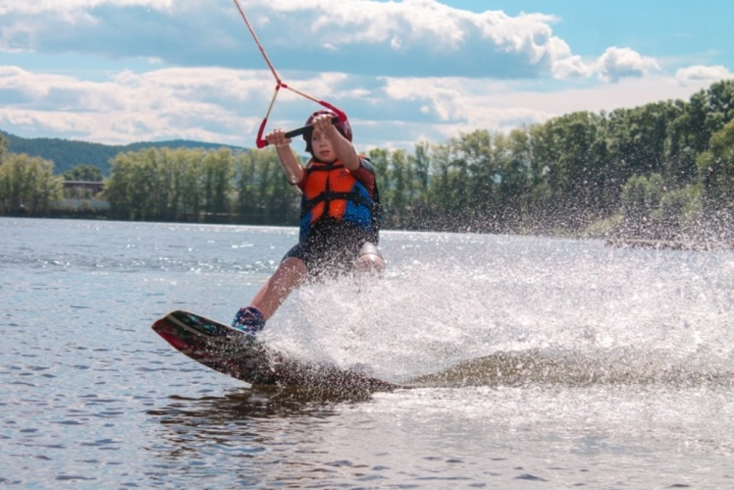
Уроки технологий. Дети знакомятся с игровыми приставками, в т.ч. «x-box kinect». С использованием данного оборудования проводятся соревнования по танцам «just dance». В лагере имеется оборудование для обучения основами робототехники «Лего». Начальный уровень – сбор из лего различных механических изделий. Конечный уровень – сборка робота и его программирование на выполнение определенных алгоритмов.
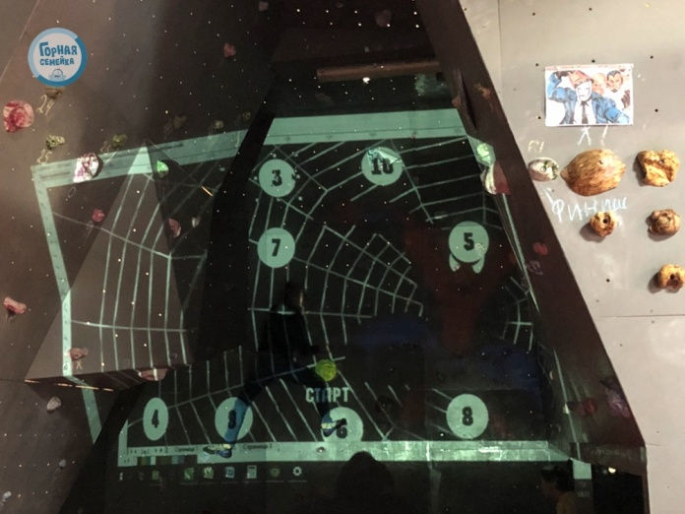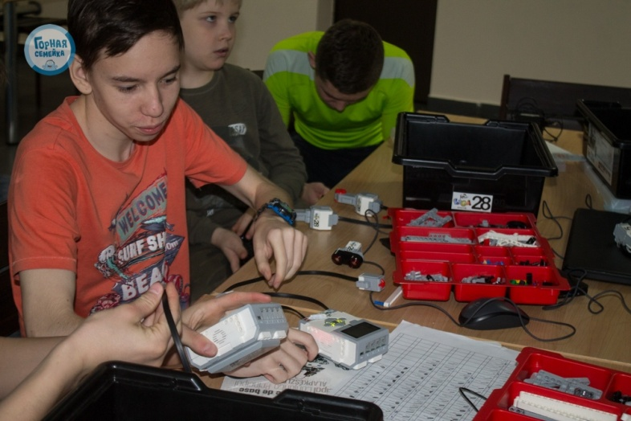
Батутная акробатика. Инструктор проводит вводный инструктаж. Начальный уровень – техника прыжков на батуте без вращений, смена позиции «стоя-сидя-лежа». Окончательный уровень – вращения в нескольких плоскостях. Данный вид спорта используется в квест-игре «Форт Боярд», в которой требуются высокие прыжки на батуте для получения главного приза.
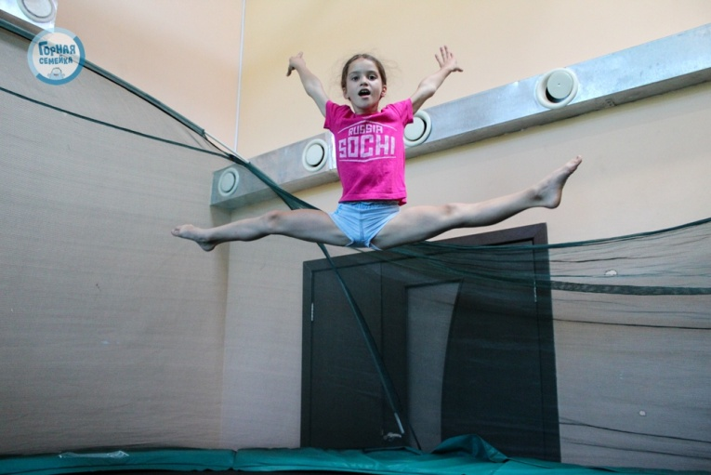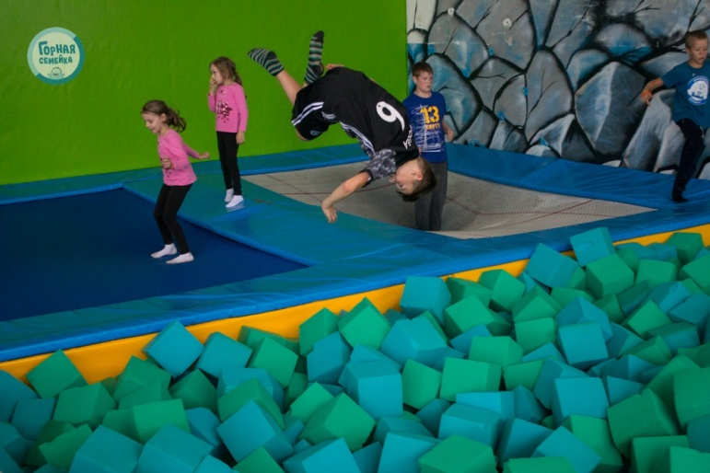
Командообразование. Отряды еженедельно готовят различные номера, которые презентуют на общих мероприятиях. Победители награждаются призами. Для командообразования используется оборудование лазертаг в различных игровых сценариях: захват флага, захват команды, захват территории.

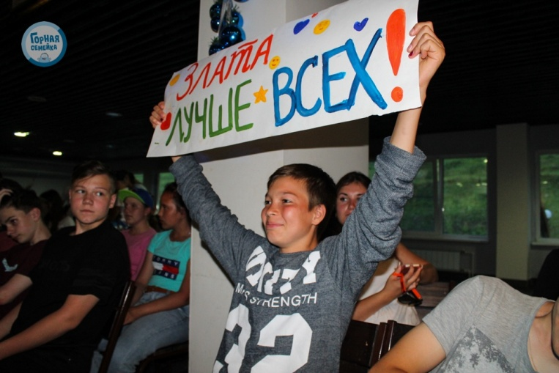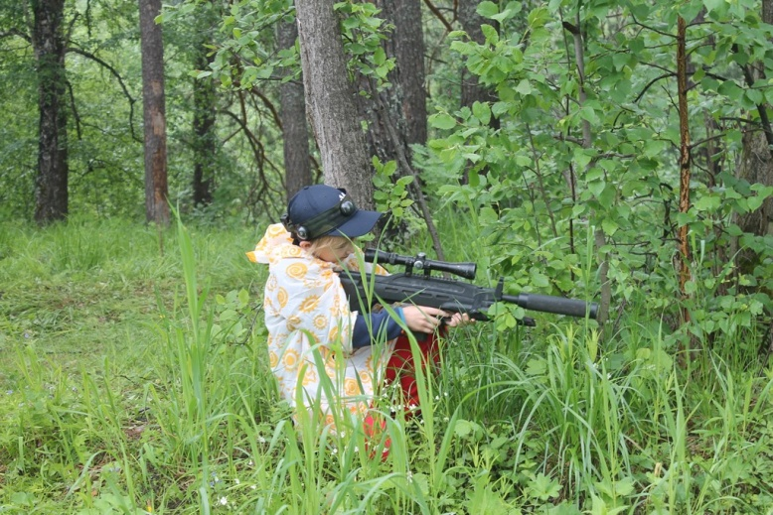
ОФП и спортивные игры. Вышеперечисленные виды спорта с ростом уровня владения требуется физическая подготовка. Физрук готовит программу ОФП для каждого уровня и реализует учитывая физические данные детей. Спортивные игры и веселые эстафеты используются для проверки освоения уроков ОФП.
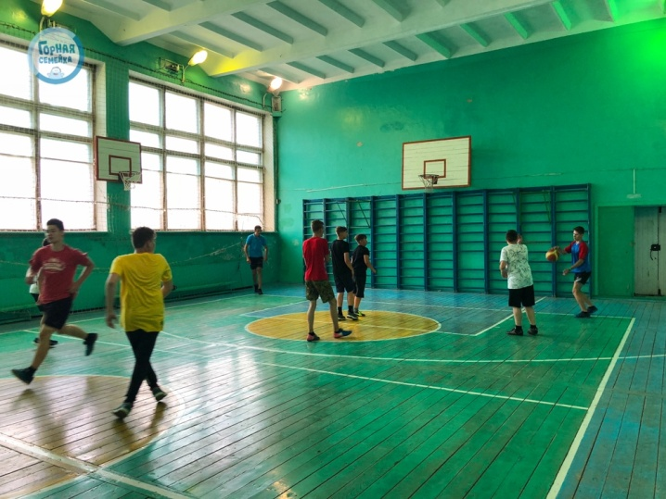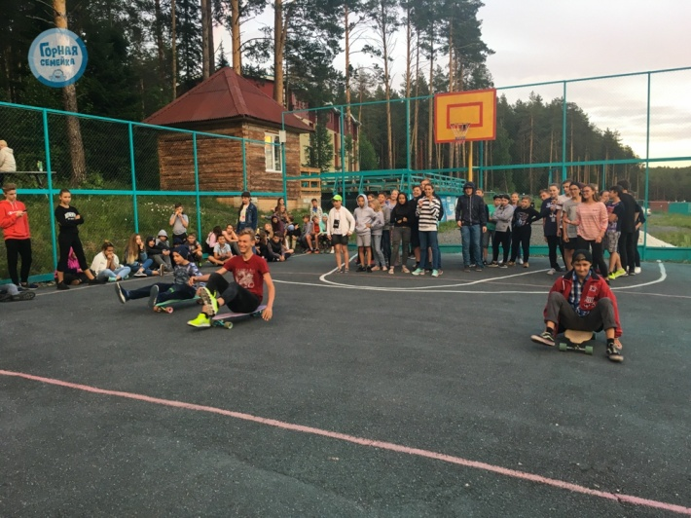
Горнолыжный спорт. Инструктор делит детей по уровню владения техникой и проводит вводный инструктаж, в зависимости от возраста и уровня владения техникой дети делятся на группы, в которых их обучают навыкам катания. Начальная группа изучает основы катания на учебном склоне. Средний и продвинутый уровень изучает материал на больших склонах. По окончанию уровня ребята участвуют в соревнованиях по спускам на время. Группа фристайлистов соревнуется в сноу парке на трамплинах и перилах.
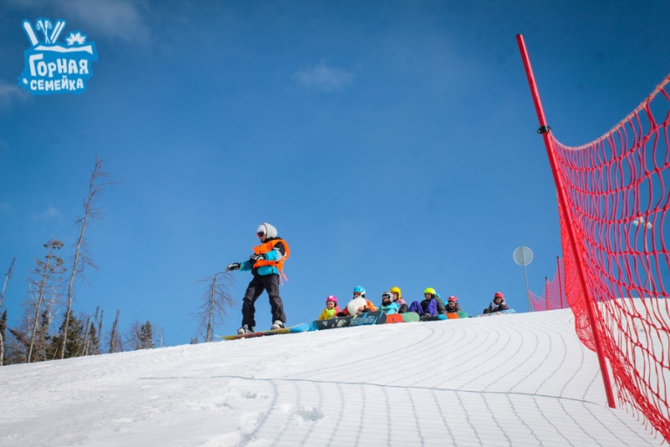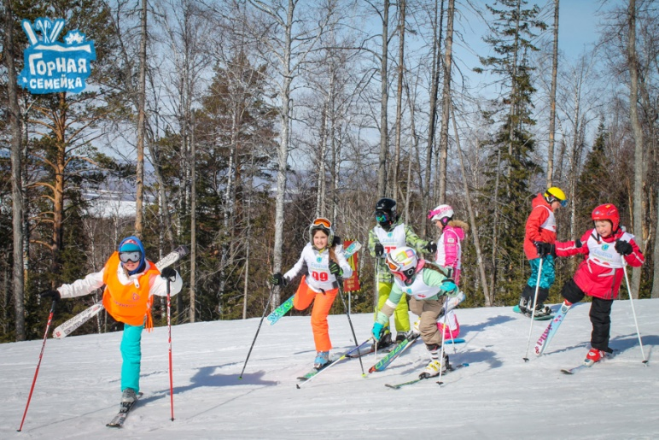
Пешие прогулки. Лагерь находится между 2 национальными парками Таганай и Зюраткуль. Поднимаясь в гору Копанец перед ребятами появляется возможность увидеть пики двух хребтов с одного места и узнать особенности местности и историю возникновения. Маршруты на 3-5-7 км. Есть возможность подняться в гору на подъемнике.
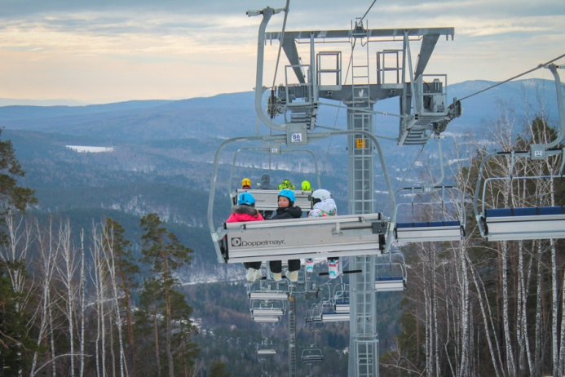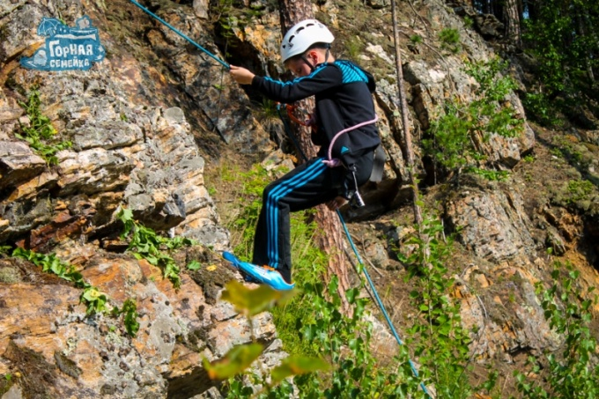
Стрельба из лука и духовой трубки. Инструктор проводит вводный инструктаж, обучает технике стрельбы из лука, проводит тренировки на точность. После прохождения уровня увеличивается расстояние и размер мишеней.
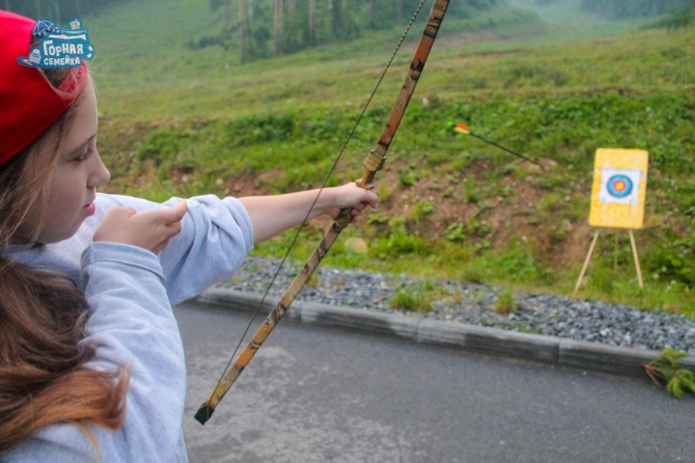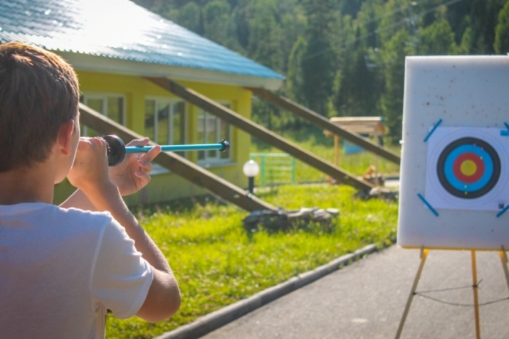
Досуговая программа. Ежедневно в лагере проводится досуговая программа, которая включает в себя итоги дня, танцевальные и творческие конкурсы, проводится кинопросмотр фильмов и мультфильмов с тематикой спорта, регулярно дети выезжают на катание на лошадях и веревочный парк, в хорошую погоду проводятся вечера у костра. 1 раз за смену в лагерь приезжает цирк. В главном здании на досуговой программе проводятся такие мероприятия как: мистер и миссис лагеря, игра интуиция, угадай мелодию и иное.
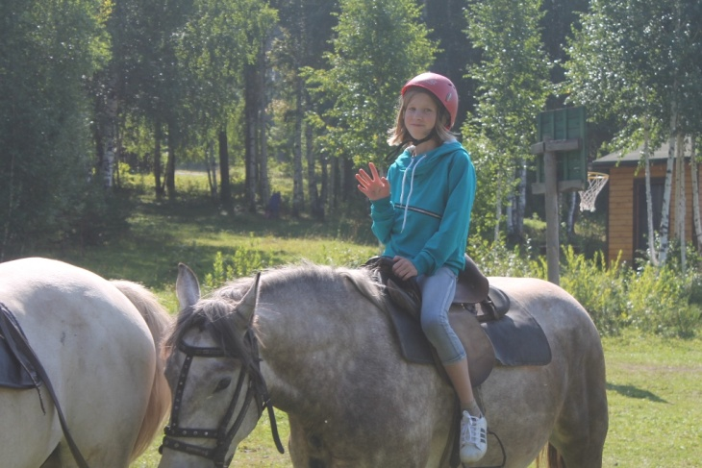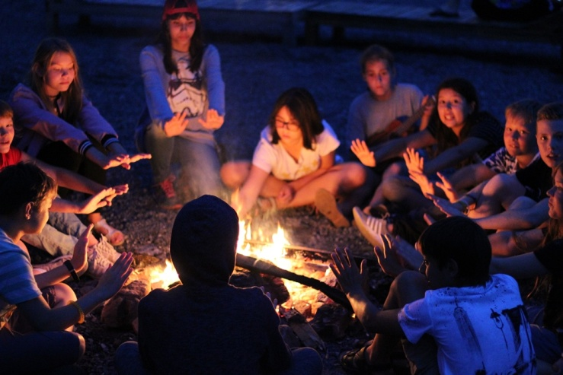
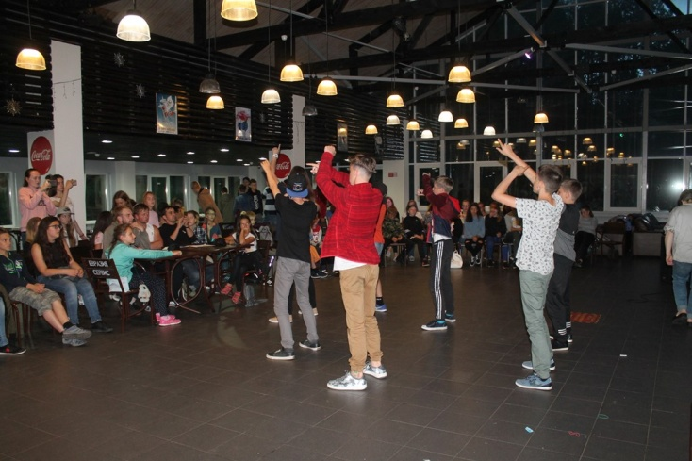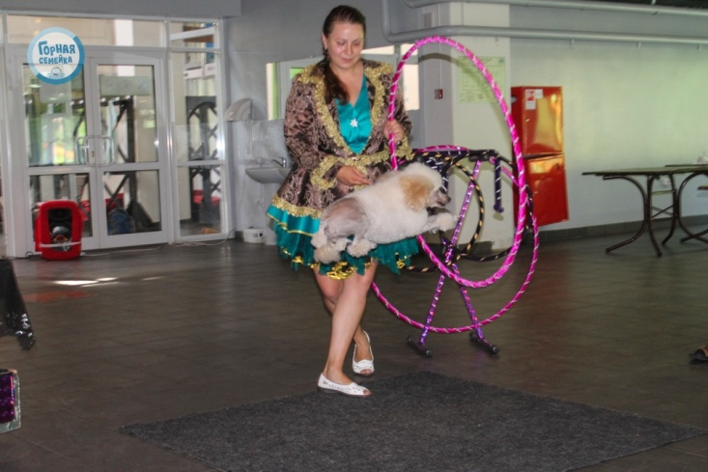
Общелагерные принципы позволяют соединить воедино все направления спорта и виды деятельности в лагере, составить расписание и подвести итоги смены.
Уличный бассейн. В бассейне проводится купание по отрядам и ознакомительные занятия по вейкборду,пользованию спасательным снаряжением для сплавов, водный волейбол и иные мероприятия.
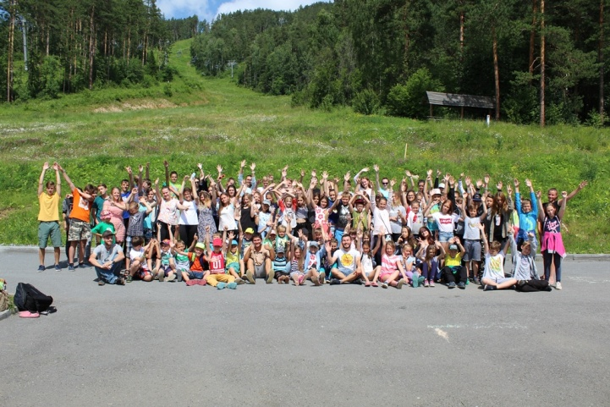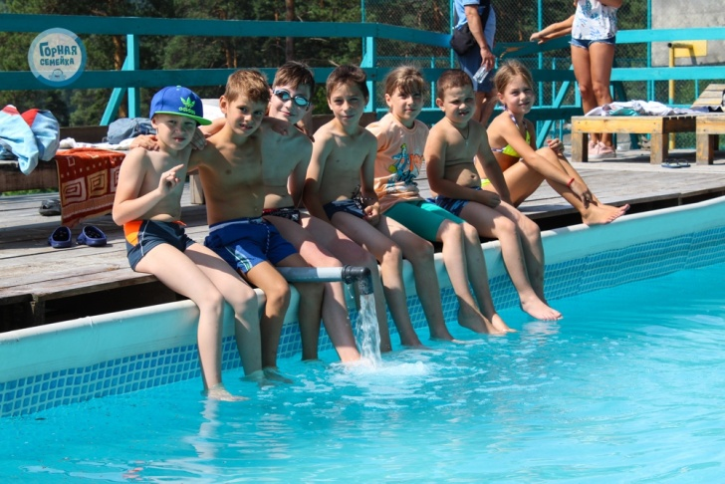
Соревнования и награждение. По окончанию смены проводятся соревнования с призами и подарками по каждому виду спорта. Награждается каждый воспитанник лагеря, а самые спортивные и активные награждаются отдельным наградами. Самым ярким спортивным мероприятием в лагере является «Гонка героев», которая сочетает в себе все виды спорта на 1 трассе протяженностью 3-3,5 км.
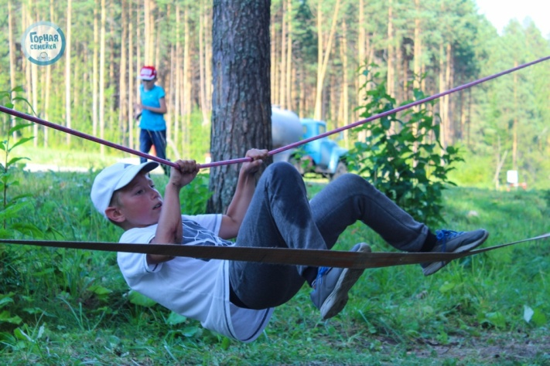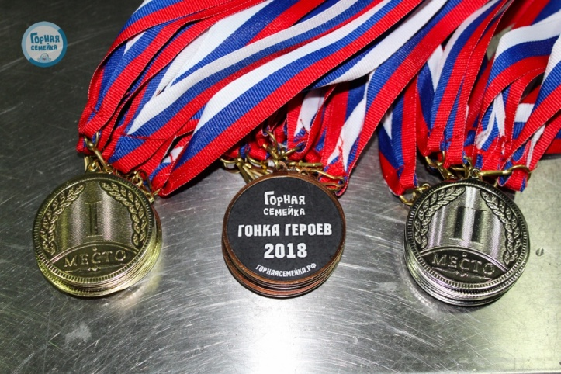
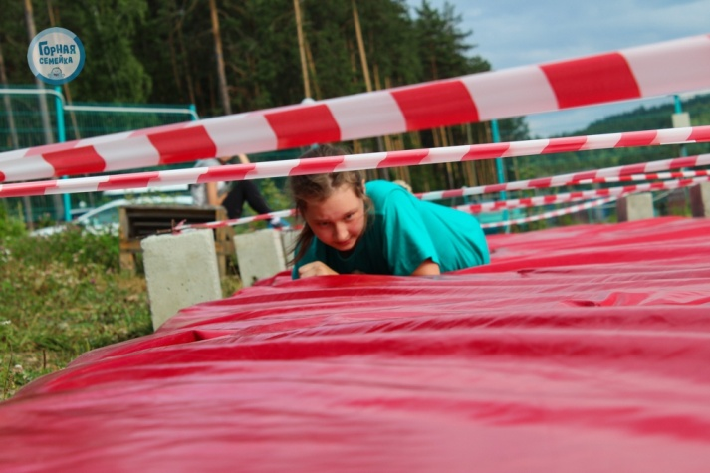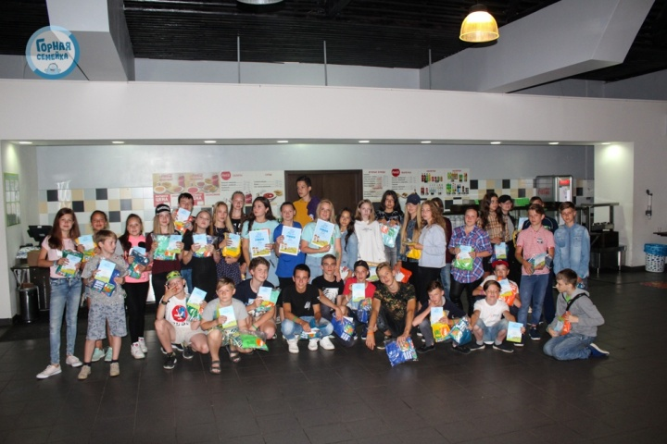

9. Результаты практики.
Первая смена лагеря «Горная семейка» состоялась весной 2014 года, в данной смене приняло участие 8 детей. За 5 лет лагерь стал одним из самых популярных лагерей в регионе, численность которого возросла до 160 детей на смене. За лето 2018 года в летних сменах приняло участие более 600 детей.
Большинство детей после смены начинают заниматься в секциях по сноуборду, горным лыжам, скалолазанию, роликам, альпинизму и ориентированию, вейкборду и иным видам спорта. Возвращаемость участников в лагерь - 100%. Многие дети стали инструкторами и прошли соответствующие курсы обучения, некоторые стали работать в лагере «Горная семейка» помощниками вожатых и помощниками инструкторов по выбранным видам спорта.
Ежедневно на сайте горнаясемейка.рф в разделе «журнал приключений» публикуются статьи, фото и видео подготовленные самими детьми.
Путевки в лагерь субсидируются управлением образования различных муниципалитетов.

10. Партнеры лагеря.
Детский оператор «Детское бюро туризма», агентство «Каникулы», секция Робототехники «Лига роботов», английский клуб «Камелот», Российское движение школьников, Союз юных журналистов Челябинской области, магазин спортивного инвентаря «StreetLab».
11. Фотографии в программе и в теле письма. Фото и видео отчеты смотрите на сайте горнаясемейка.рф и в группе Вконтакте https://vk.com/rockyfamily

